Лабораторная работа №8

Математические основы защиты информации и информационной безопасности

Колчева Юлия Вячеславовна

Содержание

# Цель работы

Познакомиться с целочисленной арифметикой многократной точности.

# Задание

Реализовать алгоритмы, производящие операции над числами.

# Выполнение лабораторной работы

Для всех последующих алгоритмов были использованы числа u и v (рис. 1 ) :

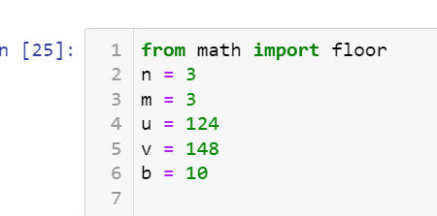

Figure 1: Начальные данные

Для реализации алгоритма сложения целых чисел была написана следующая программа (рис. 2 )

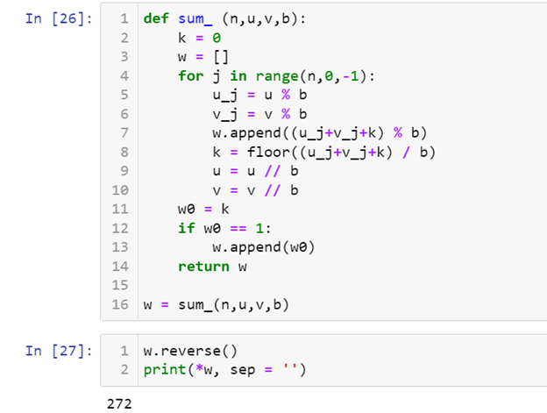

Figure 2: сложение целых чисел

В данной программе:

1-3 строки: задаём функцию и начальные данные

4-10: реализация алгоритма: отделяем от числа цифры, производим с ними вычисления при помощи формул из лабораторной и отсекаем цифру.

13: запись цифры ответа в список.

В данном случае я вычислила сумму 124 и 148. Вывод представлен на скриншоте.

Для реализации разности была написана следующая программа (рис. 3 )

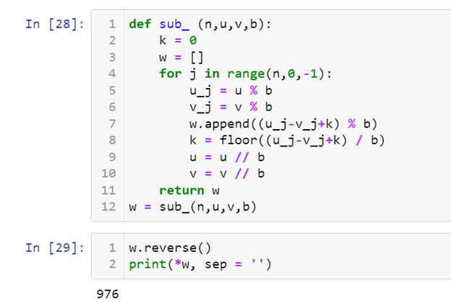

Figure 3: разность целых чисел

Программа реализована аналогично предыдущей, только со знаком минуса. Вывод представлен на сриншоте (рис. 3 )

Для реализации теста умножения столбиком была написана следующая программа (рис. 4 ) (рис. 5 )

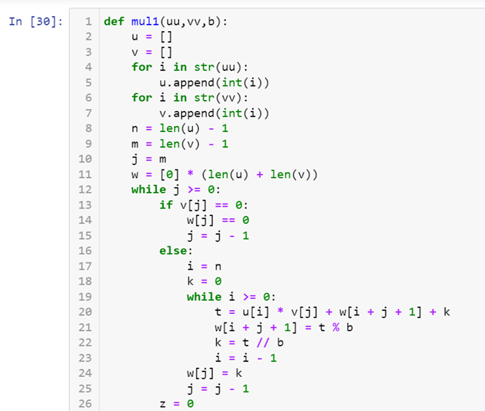

Figure 4: Программа умножения столбиком1

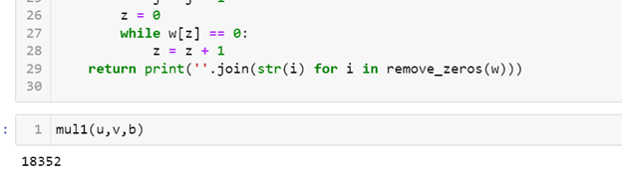

Figure 5: Программа умножения столбиком2

В данной программе:

1-3 строка: задаём функцию и подготавливаем переменные.

4-29: реализация алгоритма: присваиваем нулевые значения, отделяем цифры от числа и вычисляем новое значение по нескольким формулам, затем отсекаем цифру от числа и начинаем алгоритм заново.

Результаты работы программы с числами 124 и 148 (рис. 5 )

Для реализации теста умножения быстрым столбиком была написана следующая программа (рис. 6 )

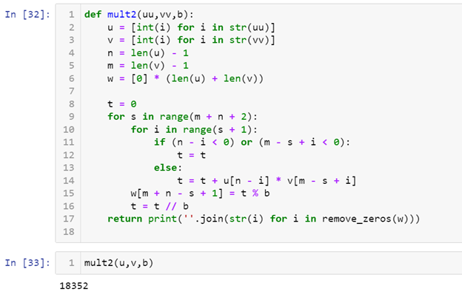

Figure 6: Быстрый столбик

Данная программа считает произведение более коротким образом. Вывод можно увидеть на скриншоте, он такой же, как и в предыдущем алгоритме, но считается быстрее. (рис. 6 )

И в конце, алгоритм для деления многоразрядных целых чисел (рис. 7 ) (рис. 8 )

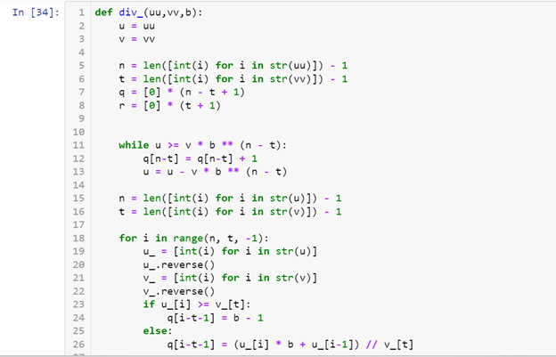

Figure 7: Деление

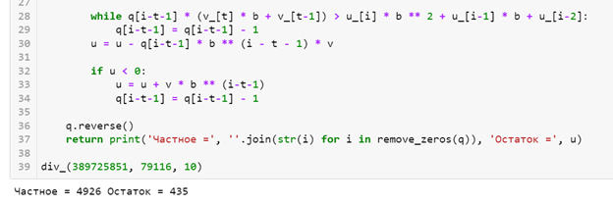

Figure 8: Деление

Данный алгоритм так же путём отделения цифр от чисел считает их частное и записывает остаток. С каждой цифрой работаем отдельно и записываем что мы взяли от других разрядов.

Выводы представлены на скриншоте (рис. 8 )

# Выводы

Познакомилась с целочисленной арифметикой многократной точности. Реализовала пять алгоритмов действий с многоразрядными числами.

# Список литературы

Лабораторная работа №8

Целочисленная арифметикой многократной точности [Электронный ресурс]. URL: https://esystem.rudn.ru/mod/folder/view.php?id=1150982